**Лабораторная работа №4**

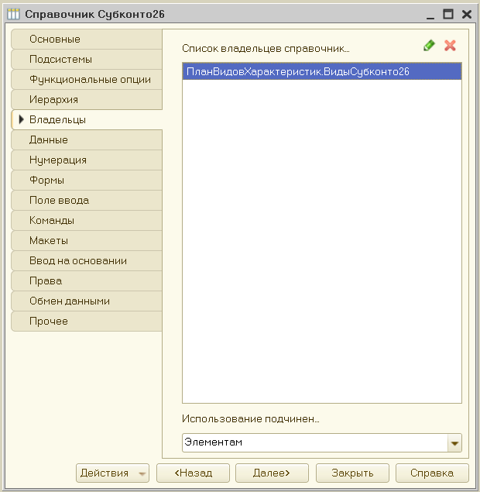

Рис. 1.1. Окно редактирования справочника субконто

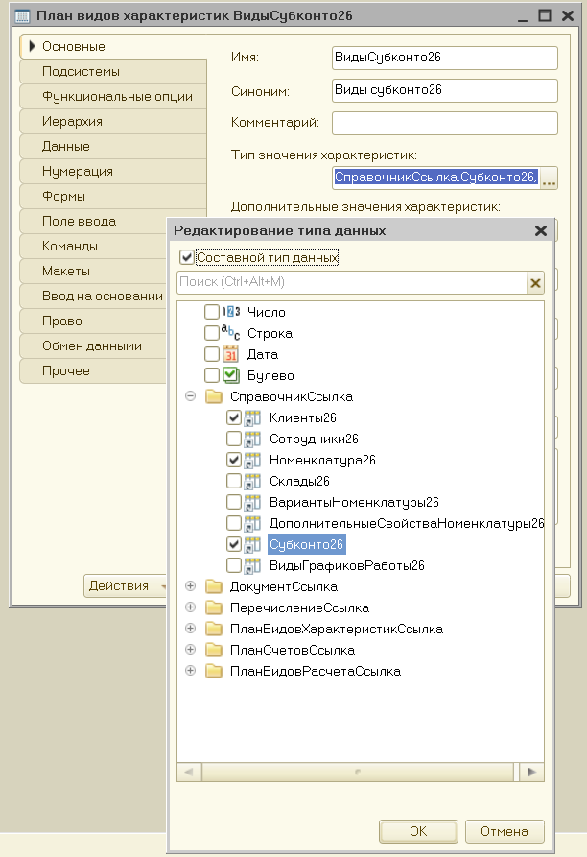

Рис. 1.2. Выбор типа значения характеристик плана видов характеристик

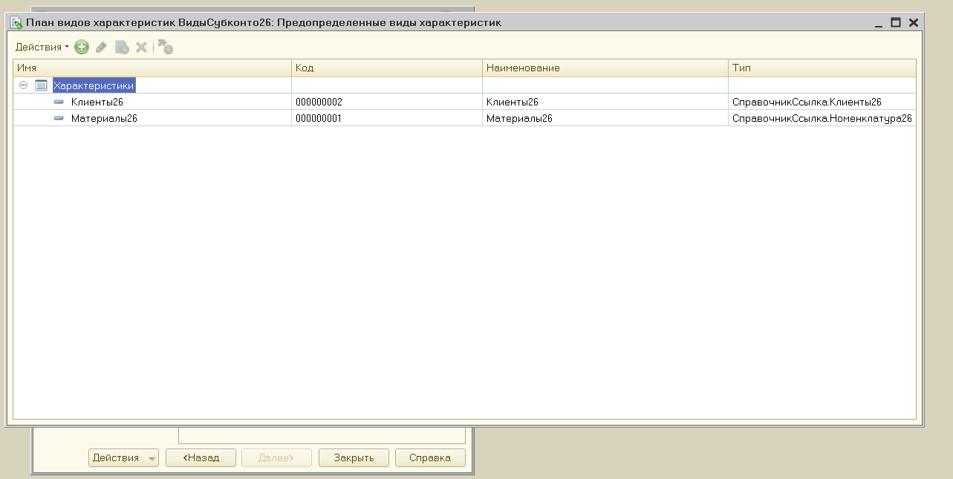

Рис.1.3. Предопределенные виды характеристик

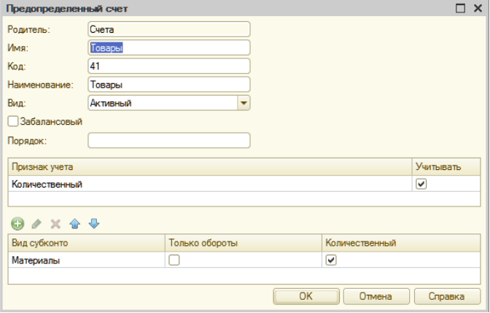

Рис. 1.4. Предопределенный счет товары

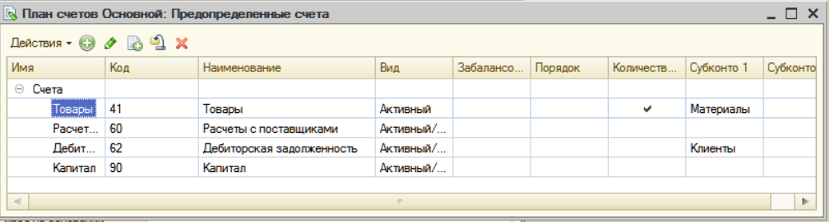

Рис. 1.5. План счетов основной

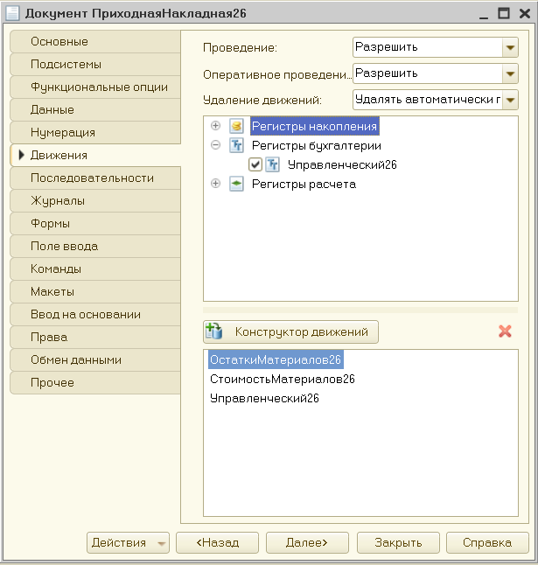

Рис. 1.6. Документ приходная накладная

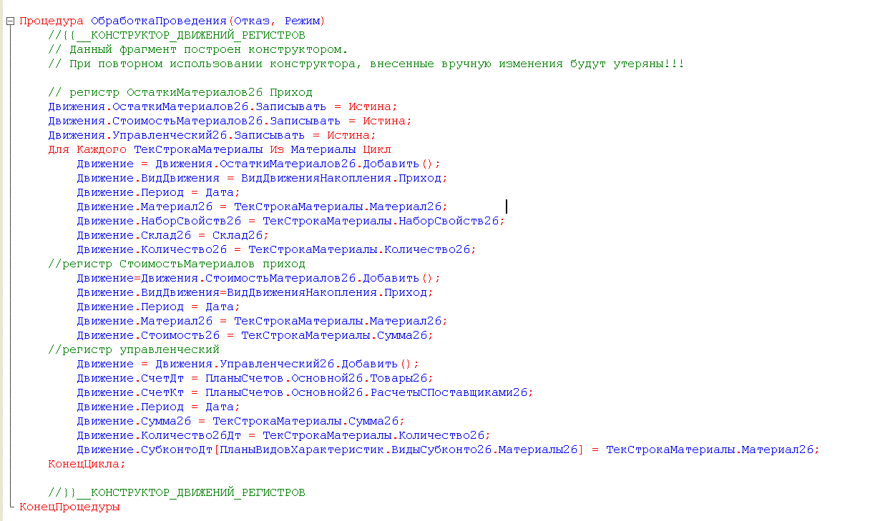

Рис. 1.7. Измененный модуль обьекта ПриходнаяНакладная

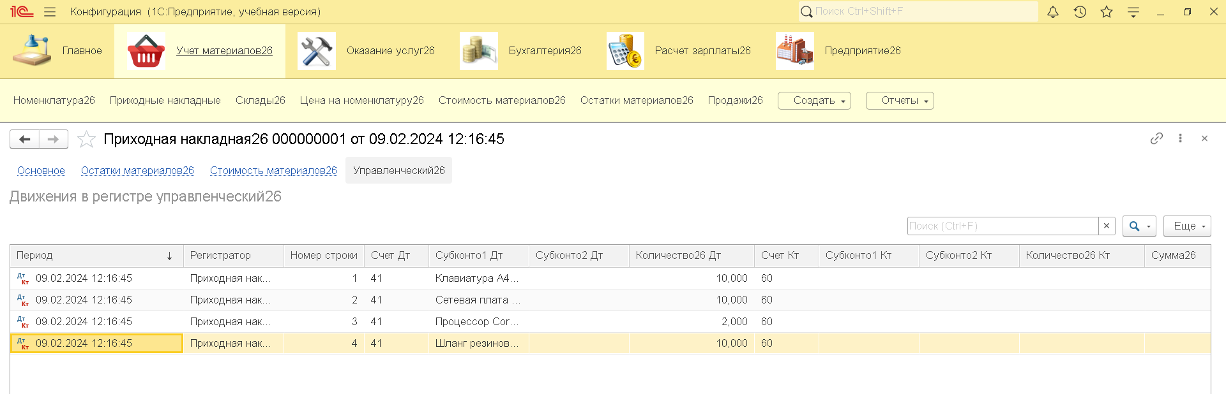

Рис. 1.8. Движения в регистре управленческий

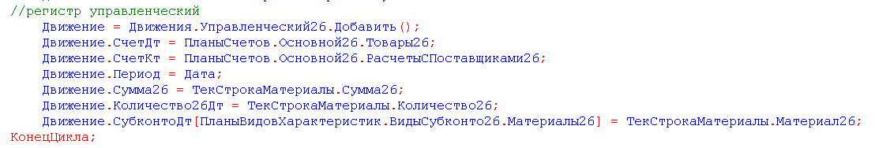

Рис. 1.9. Добавления регистра Управленческий

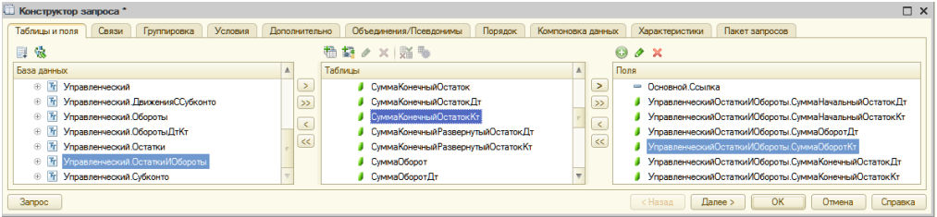

Рис. 2. Выбранные поля

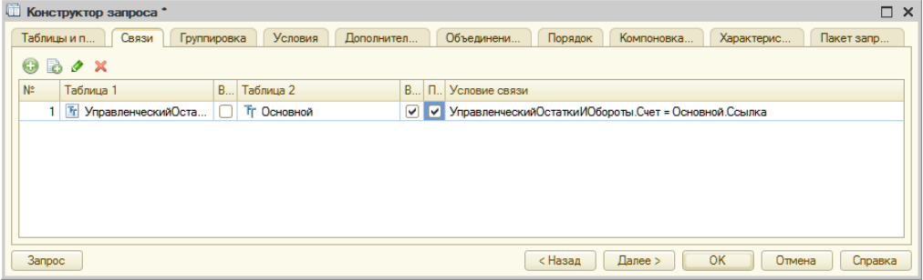

Рис. 2.1. Условие связи Таблиц

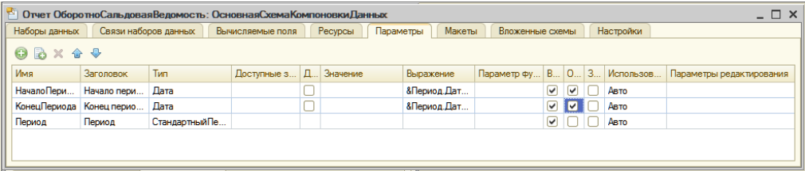

Рис. 2.2. Параметры схемы компоновки данных

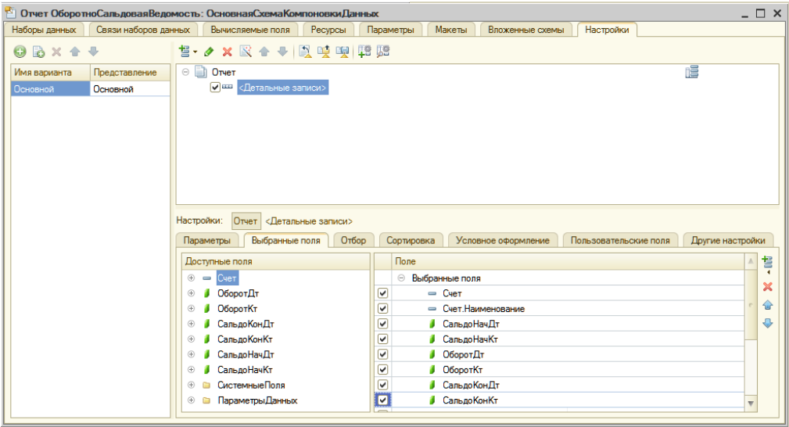

Рис. 2.3. Поля и группировка отчета

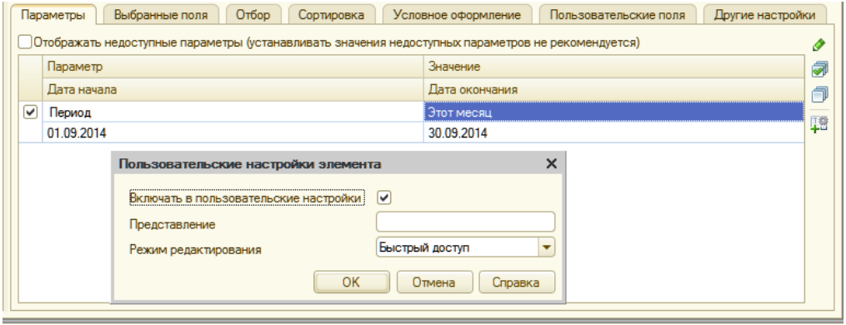

Рис. 2.4. Создание быстрых настроек отчетного периода

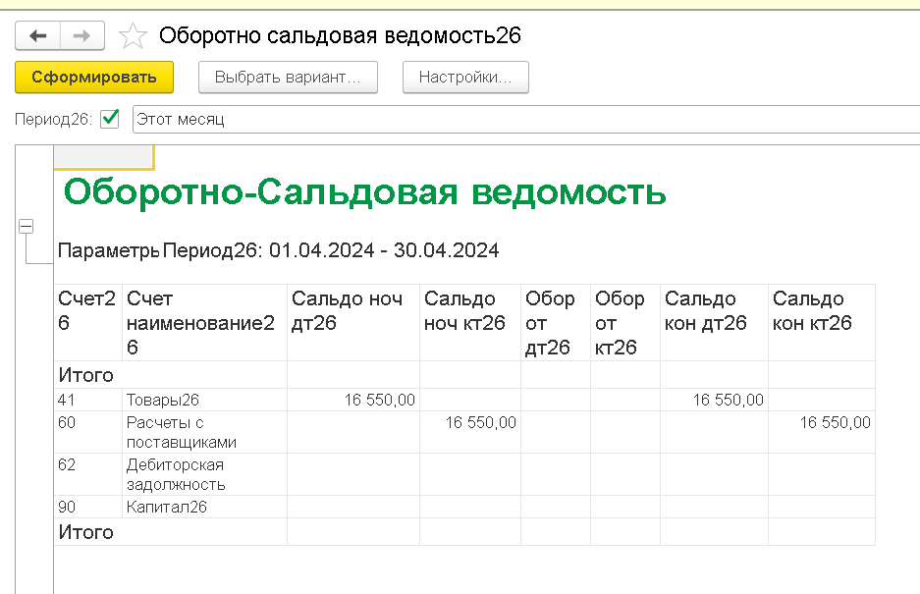

Рис. 2.5. Результат отчета